PRESSOTERAPIA: CONSENSUS CONFERENCE

Abstract:
Il giorno 11 Giugno 2008 presso l’Auditorium Sandro Totti dell’Azienda Ospedaliera Ospedali Riuniti di Ancona, si è tenuto un incontro scientifico su una delle terapie fisiche più utilizzate nel campo della riabilitazione flebolinfologica ed estetica: la Pressoterapia.
L’incontro scientifico in forma di Consensus Conference ha cercato un modo comune di utilizzo della terapia suddetta portando una uniformità su scala nazionale.
Questo lavoro raggruppa le conclusioni cui è giunto il panel di esperti ivi convenuti.

M. Ricci*, S. Michelini**, F. Boccardo***, J.P. Belgrado**, T. Baroncelli****, L. Aluigi*****.

* Società Italiana di Medicina Fisica e Riabilitazione
** Gruppo Europeo di Linfangiologia
*** International Society of Lymphology
**** Società Italiana di Angiologia e Patologia Vascolare
***** Società Italiana di Diagnostica Vascolare - Gruppo Italiano di Ultrasonologia Vascolare

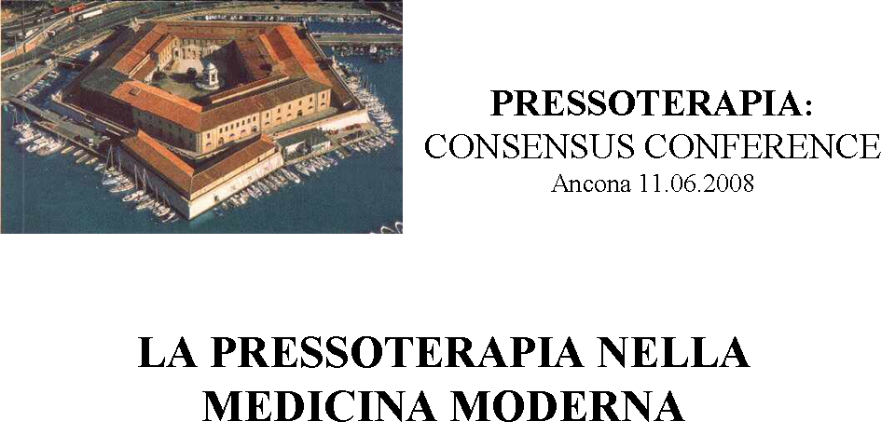

La pressoterapia rappresenta una metodica fisico-compressiva che, tramite un’onda di pressione, esegue un massaggio drenante i liquidi degli arti, svolgendo effetti benefici sia sul circolo venoso, in particolare sulla prevenzione della trombosi venosa profonda, che su quello linfatico. Trova indicazione all’interno di numerosi Progetti Riabilitativi riguardanti sia pazienti degenti in ospedale che trattati in regime di Day Hospital così come all’interno di programmi riabilitativi ambulatoriali e domiciliari.
Nell’intento di uniformare la modalità di utilizzo di tale metodica, l’11.06.2008 si è tenuto ad Ancona, all’interno dell’Auditorium “Sandro Totti” dell’Azienda Ospedaliero-Universitaria Ospedali Riuniti di Ancona, un incontro scientifico tra le società SIMFER (Società Italiana di Medicina Fisica e Riabilitazione), GEL (Gruppo Europeo di Linfangiologia), ISL (International Society of Lymphology), SIAPAV (Società Italiana di Angiologia e Patologia Vascolare), SIDV - GIUV (Società Italiana di Diagnostica Vascolare - Gruppo Italiano di Ultrasonologia Vascolare). I Rappresentanti, delegati dalle proprie Presidenze, hanno stilato un documento condiviso che di seguito viene riportato.
Gli apparecchi oggi in uso generano la pressione all’interno di contenitori anelatici (Terminali) mediante l’insufflazione di aria da parte di un compressore. La pressione si distribuisce alla superficie cutanea e quindi all’arto, in maniera uguale in tutti i punti ed in tutte le direzioni, in accordo con la legge di Pascal. Il terminale può essere costituito da una camera unica o da più camere in questo caso le camere multiple possono essere giustapposte o sovrapposte.
Per essere efficace sul drenaggio dei liquidi la pressione deve esercitare un massaggio sugli arti in senso disto – prossimale. In questa maniera la pressione esplica la sua azione attraverso una forza comprimente ed una ‘di trazione’ sul tessuto interstiziale e sui vasi in esso contenuti (particolarmente nello strato sopra-fasciale).
La forza compressiva determina nell’arto una riduzione del calibro sia dei vasi venosi che linfatici con aumento della velocità del flusso ematico venoso e del flusso linfatico. La stessa forza aumenta la pressione interstiziale che induce una riduzione della pressione transmurale (Legge di Starling) che si traduce in una riduzione della filtrazione sul versante arterioso ed un aumento del riassorbimento capillare su quello venoso. La risultante è una riduzione del carico linfatico interstiziale.
La forza di trazione sull’interstizio può favorire, nel tratto di arto a valle della sacca gonfia, lo stiramento delle fibre elastiche di ancoraggio dei capillari linfatici con conseguente apertura dei pori e aumento del riassorbimento dei liquidi (e proteine).

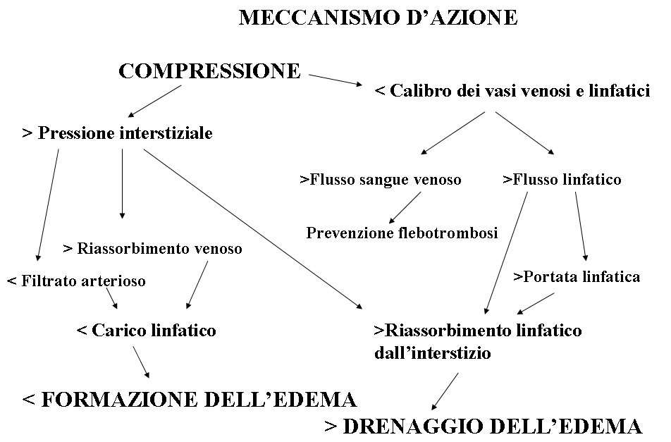

Non ci sono evidenze che la pressoterapia influenzi direttamente le proteine interstiziali anche se lo stiramento del connettivo interstiziale può favorire l’apertura dei pori linfatici alle proteine e l’aumento della pressione interstiziale può influenzare il loro riassorbimento.

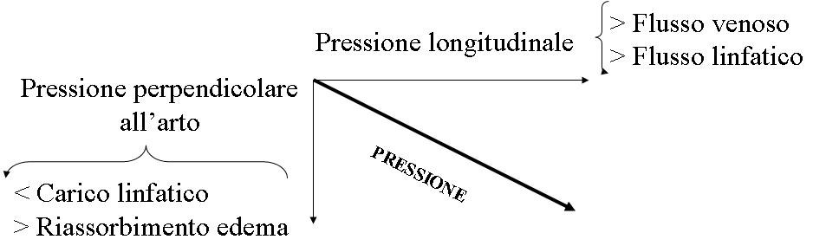

I convenuti hanno concordato sulla opportunità che:
- gli apparecchi debbano rispettare una sequenza temporale di gonfiaggio e gonfiaggio dei terminali che ben si adatti alla fisiologia del sistema linfatico. Per tanto al fine di svuotare il sistema venoso e linfatico nel segmento sottoposto a pressione debbono avere una fase compressiva che duri almeno 5-6 ed una di riempimento di non meno di 5 secondi;
- il terminale (gambale o bracciale) sia formato da sacche multiple, parzialmente sovrapposte, gonfiabili singolarmente, con una sequenza di gonfiaggio idonea a favorire un flusso disto-prossimale;

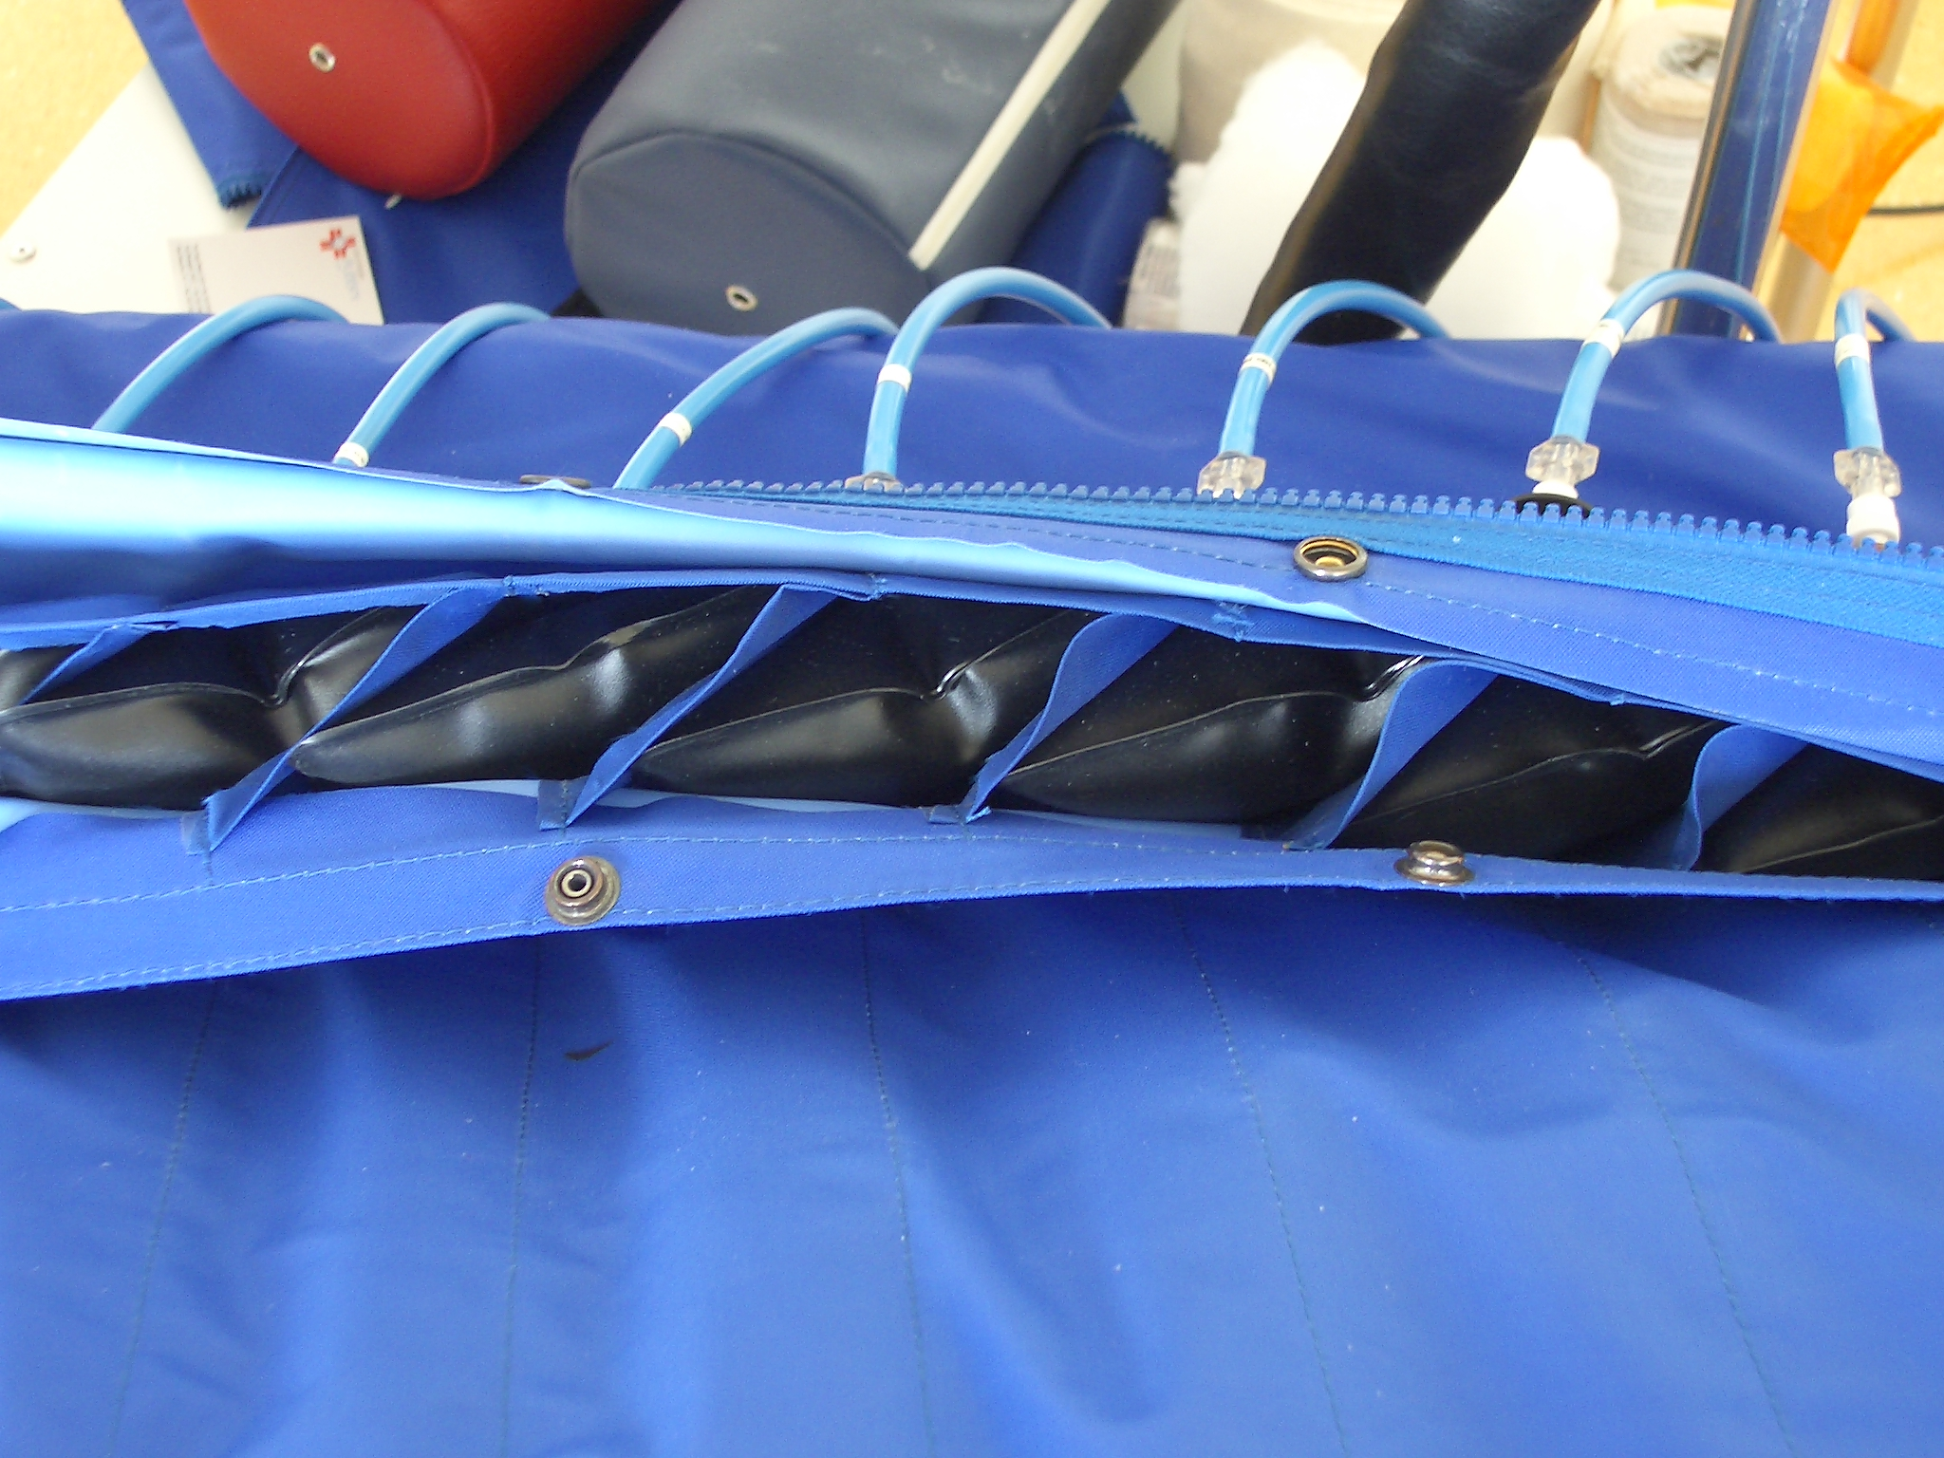

- la pressione espressa dall’erogatore coincida con quella realmente applicata sull’arto e che, in accordo con le Linee Guida Italiane sul trattamento dell’edema (Gruppo Intersocietario Ministeriale), la pressione utilizzata sia uguali o inferiori a 30-40 mmHg. Questo perché le pressioni endolinfatiche massime non superano 30-40 mmHg, esistono evidenze scientifiche che pressioni oltre 90-100 mmHg provocano danni al sistema linfatico, esistono evidenze sperimentali che pressioni oltre 150 mmHg provocano danni ischemici al sistema muscolare;
- l’efficacia, in termini di riduzione dell’edema, è proporzionale alla durata (ore) del trattamento globale e che il minimo di ore che un ciclo deve prevedere è 5 (5 sedute di un’ora o 10 di 30 min). Ciascuna seduta può variare da un minimo di 30 minuti ad alcune ore, in relazione alla pressione utilizzata ed alla tollerabilità del paziente, ma ogni 90 min si deve avere una interruzione. La cadenza delle sedute deve essere quotidiana;
- l’uso della sola pressoterapia può avere degli effetti collaterali quali l’indurimento dell’edema e la flogosi cronica, legati alla scarsa efficacia sulle proteine interstiziali. Per questo il panel di esperti raccomanda di associare sempre all’uso della pressoterapia un’altra forma terapeutica capace di influenzare le proteine quali il Drenaggio Linfatico Manuale, o almeno l’autoattivazione delle stazioni linfonodali prossimali in caso di trattamento domiciliare.

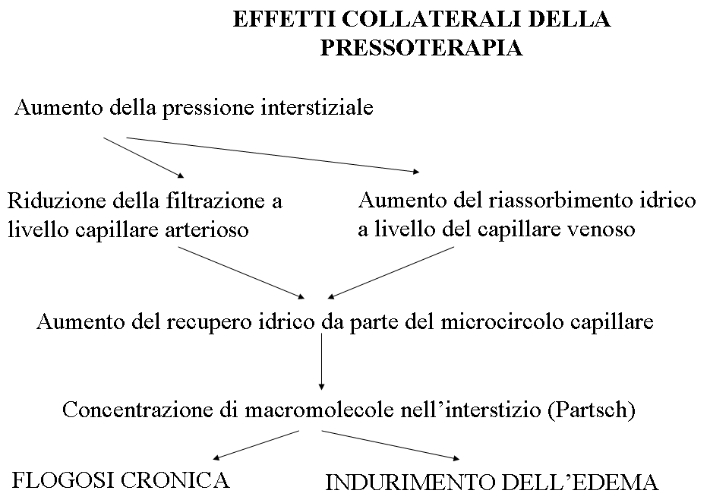

Applicazioni della pressoterapia:

- Linfedemi primari e secondari degli arti superiori e degli arti inferiori.

Nei linfedemi primari, nella prima fase di terapia intensiva (cosiddetta ‘fase di attacco’), è richiesta una applicazione quotidiana, a bassa pressione, 30-40 mm Hg. (più elevata negli arti di maggiori dimensioni o con consistenza tessutale aumentata). Nella fase ‘estensiva’, sedute plurisettimanali (2-3/settimana), secondo le necessità cliniche. Va sempre associata alle altre terapie di drenaggio e va applicata previa preparazione manuale delle stazioni linfatiche prossimali e delle vie linfatiche alternative. La durata dell’applicazione non deve essere inferiore ai 30’, fino a 90’.

Nei linfedemi secondari vengono rispettati gli stessi criteri dei primari per quanto riguarda le due fasi (attacco ed estensiva) ed i regimi pressori utilizzati (più è denso il tessuto sottocutaneo più è elevata la pressione di somministrazione). Anche per le forme secondarie la durata dell’applicazione oscilla tra i 30’ ed i 120’. Prima dell’inizio della sedute, anche in questi casi è consigliata la preparazione manuale delle stazioni linfatiche prossimali e delle vie linfatiche alternative. Nelle forme secondarie devono essere impiegati regimi pressori più elevati (40-60 mm. Hg.) per tempi di impiego mediamente più protratti.

Per quanto riguarda gli effetti collaterali determinati dall’incremento volemico in tempi brevi il paziente ambulatoriale deve essere monitorizzato (valori pressori e condizioni cardiologiche).

- Sistema venoso.

Prevenzione della Trombosi venosa profonda. Fermo restando che si ritiene indispensabile l’utilizzo di un tutore elastico preventivo nelle condizioni a rischio (sindromi da allettamento internistiche, chirurgiche ed ortopediche, soggetti a rischio emorragico e considerata la stratificazione del rischio), negli stessi casi la pressoterapia sequenziale è indicata con applicazione quotidiana (più volte al giorno), utilizzando pressioni di 40-60 mm. Hg.. la durata dell’applicazione non deve essere inferiore ai 30’ ciascuna, deve essere impiegata per l’intero periodo di immobilizzazione ed integrata con idoneo tutore elastocompressivo preventivo. Anche in questi casi è auspicabile la preparazione manuale delle stazioni linfatiche prossimali nell’arto e la stimolazione delle vie linfatiche alternative.

Controindicazioni all’uso della pressoterapia:
Vengono riconosciute controindicazioni locali e sistemiche.

Tra le controindicazioni locali vanno ricordate :
  - Erisipela e linfangiti;
  - Dermoipodermiti;
  - Trombosi venosa profonda in fase acuta;
  - Tromboflebiti superficiali;
  - Gravidanza (con posologia adeguata al singolo caso);
  - Arteriopatia obliterante periferica;
  - Presenza di neoplasie in atto nell’arto affetto;
Tra le controindicazioni sistemiche vanno considerate :
  - Ipertensione arteriosa non controllata;
  - Insufficienza cardiaca;
  - Edemi da insufficienza cardiaca, epatica, renale o da farmaci.

BIBLIOGRAFIA

- Classificazione internazionale delle menomazioni, delle disabilità e degli svantaggi esistenziali. Centro Lombardo per Educazione Sanitaria.
- Zelikovski A, Melamed I, Kott I, et al. The “Lymphapress”: a new pneumatic device for the treatment of lymphedema. Clinical trials and results. Folia Angiol 1980; 28: 165.
- Richmand DM, O’Donnel TF, Zelikovski A. Sequential pneumatic compression for lymphedema. A controlled trial. Arch Surg 1985; 120: 1116.
- Casley-Smith JR, Casley-Smith JR. Modern treatment of lymphoedema. Complex physical therapy:the first 200 Australian limbs. Austral J Dermatol 1992;33:61-8
- Cavezzi A., Michelini S.: Il flebolinfedema. Dalla diagnosi alla terapia. Edizioni Auxilia 1997
- Linee Guida del Ministro della Sanità per le attività di Riabilitazione. G.U. n° 124 del 30.05.1998.
- Foldi E, Foldi M. Fisioterapia Complessa Decongestionante. Roma, Marrapese Editore, 1998
- Michelini S, Failla A, Moneta G. Manuale teorico pratico di Riabilitazione Vascolare”.Bologna,Ed.P.R., 2000
- Linee guida diagnostico terapeutiche delle malattie delle vene e dei linfatici. Acta Phlebologica. Vol. 1 – suppl. 1 – sett. 2000.
- ISL – International Society of Lymphology.The diagnosis and treatment of peripheral lymphedema. Consensus document of the international Society of Lymphology Executive Committee. Lymphology 2002;28:113-17
- Basaglia N.: Progettare la Riabilitazione. Il lavoro in Team interprofessionale – Edi-ermes 2002.
- Badger C, Preston N, Seers K et al. Physical therapies for reducing and controlling lynphoedema of the limbs.Cochrane Database of Systematic Review 2004;4,CD003141:1-7
- Campisi C, Michelini S, Boccardo. Guidelines of the Società italiana di Linfologia: excerpted sections.Lymphology 2004;37:182-84
- Ricci M. Insufficienza vascolare: un buon uso della contenzione. Il Fisioterapista 2005;11

